Breibandutbygging i Instedalen
Instedalen krinsstyre 19.01.2019

Instedalen krinsstyre hadde styremøte onsdag 15 januar.
Ei av saken var breibandsutbygging i Instedalen. Instedalen krinsstyre har valgt å engasjere seg i saka då styret for Instedalen krins femnar over alle innbyggarane i Instedalen.
Med på møtet var Kommunalsjef for samfunnsutvikling i Naustdal kommune: Ørjan Stubhaug.
Stubhaug orienterte om kommunen sine planar for breibandutbygging i Instedalen.
Naustdal kommunestyre har løyvd 1250000 kr til breibandutbygging i Instedalen. For å kunne realisere prosjektet, må kommunen søke om statlege midlar. Denne søknaden må kommunen sende i mars/april 2019. I tillegg må den enkelte abonnent inn med ein sum i tilknytnings-avgift for å få kople seg til, når utbygginga er ferdigstillt. I Søknaden frå Naustdal kommune til det offentlege, må det estimerast ein eigenandel på 25% ifrå abonnementane. Når søknaden vonarleg vert godkjend, må utbygginga lysast ut på anbod. (Den ivrigaste utbyggjaren lokalt, har den seinare tid ofte vore Enivest). Dersom framdrifta går som ein håpar, så vil ei mogeleg breibandutbygging i Instedalen kunne komme i gang i 2020.
Naustdal kommune treng hjelp frå oss innbyggarane i Instedalen, for å ha ein best mogeleg søknad klar til sending i mars/april 2019!
Instedalen krinsstyre vil med dette skrivet få samla inn opplysningar frå innbyggjarane i Instedalen, og gje tilbakemelding til kommunen innan 10 februar 2019!
Dette vil være viktig informasjon når Naustdal kommune skal utarbeide breibandsøknaden for Instedalen.
SJÅ NESTE SIDE!
--------------------------------------------------------------------------------------------------------------------------------------
Instedalen krinsstyre har bestemt at årsmøte i Instedalen krins vert helde på Instedalen skule Torsdag 28 februar kl 1930.
Ørjan Stubhaug frå Naustdal kommune har sagt seg villig til å delta på møtet og informere om vidare arbeid med breibandutbygginga i Instedalen.
Møt opp og still spørsmål! Meir informasjon kjem før årsmøtet.

Med vennleg helsing:
Instedalen krinsstyre 22.01.2019
Breibandsutbygging i Instedalen i Naustdal kommune
- Kartlegging av kapasitet på dagens mobilnett på alle gards og bruksnummer.
Gå inn på nettfart.no på mobilen din, NB! Slå av Wi-Fi først. Viss du veit at du har område i huset eller eigedomen med dårleg dekning så ta gjerne testen der. Vi oppfordrar deg til å ta testen i «overskya» vær, viss du kjenner til at dekninga då kan være utfordrande. Ta testen tre gonger, og oppgje lågaste verdiar. Vi ynskjer at du noterer verdiane du får både for nedlasting, og verdien du får registrert for opplasting. Ta kontakt med Magnus Sunde, 992 603 83, dersom spørsmål rundt metoden.
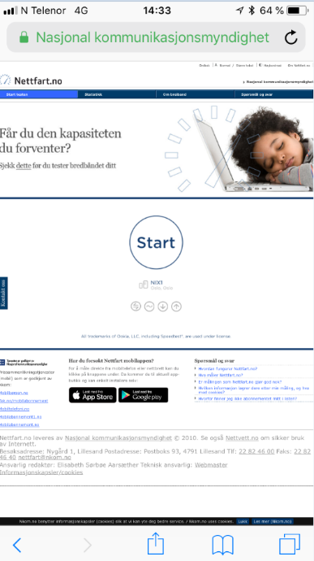
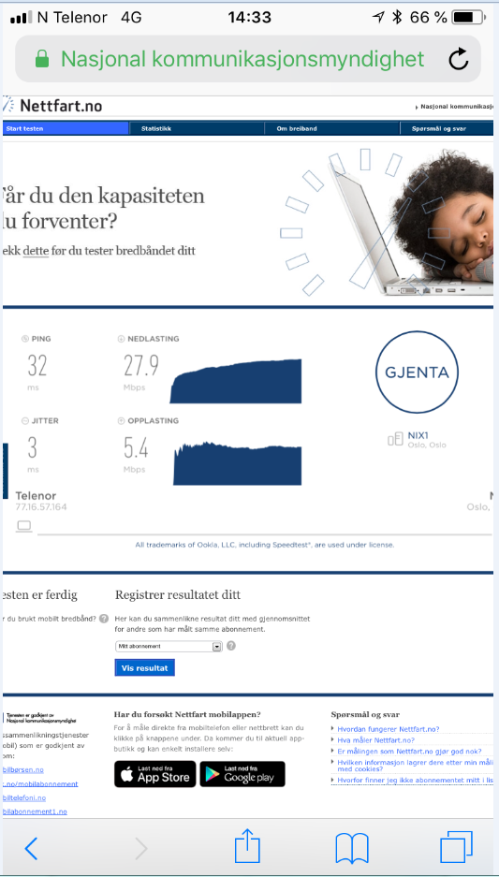
- Kartlegging av kvar du meiner er «smertegrensa» med tanke på tilknyttningsavgift for ei fullgod fiberutbygging.
Ørjan Stubhaug, har opplyst at tilknytningsavgift (eingongsavgift) for fiberutbyggingar i liknande område i distriktet gjerne har lege på 10-14000 kr. Kva kan du/de være viljuge til å betale for å få fullgod tilgang? (Ved ei fullgod utbygging så vil du også kunne få alle TV kanalane dine via fibernettet, og du kan dermed kutte ut parabolantenna moa.) Det er viktig for kommunen å vise til ein god lokal eigenandel ved vidare søknad!
Svarfrist 10 februar 2019!
Lever opplysningane til: Magnus Sunde, Ruth Signe Bruflot, Petra Heien, Synneva Haugnes, Ingunn Hansen eller Johan Andal (Instedalen krinsstyre).
Gards og bruksnummer:________________
Namn:_______________________________

Dato for måling, www.nettfart.no:________________
Nedlasting Nettfart.no Mbps:__________________________
Opplasting Nettfart.no Mbps:__________________________

Eg/vi er villige til å betale så mykje i tilknytningsavgift for eit fullgodt breiband. (Ikkje bindande):
___________________________

Kommentarar:_______________________________________________

Underskrift:_________________________________________________

